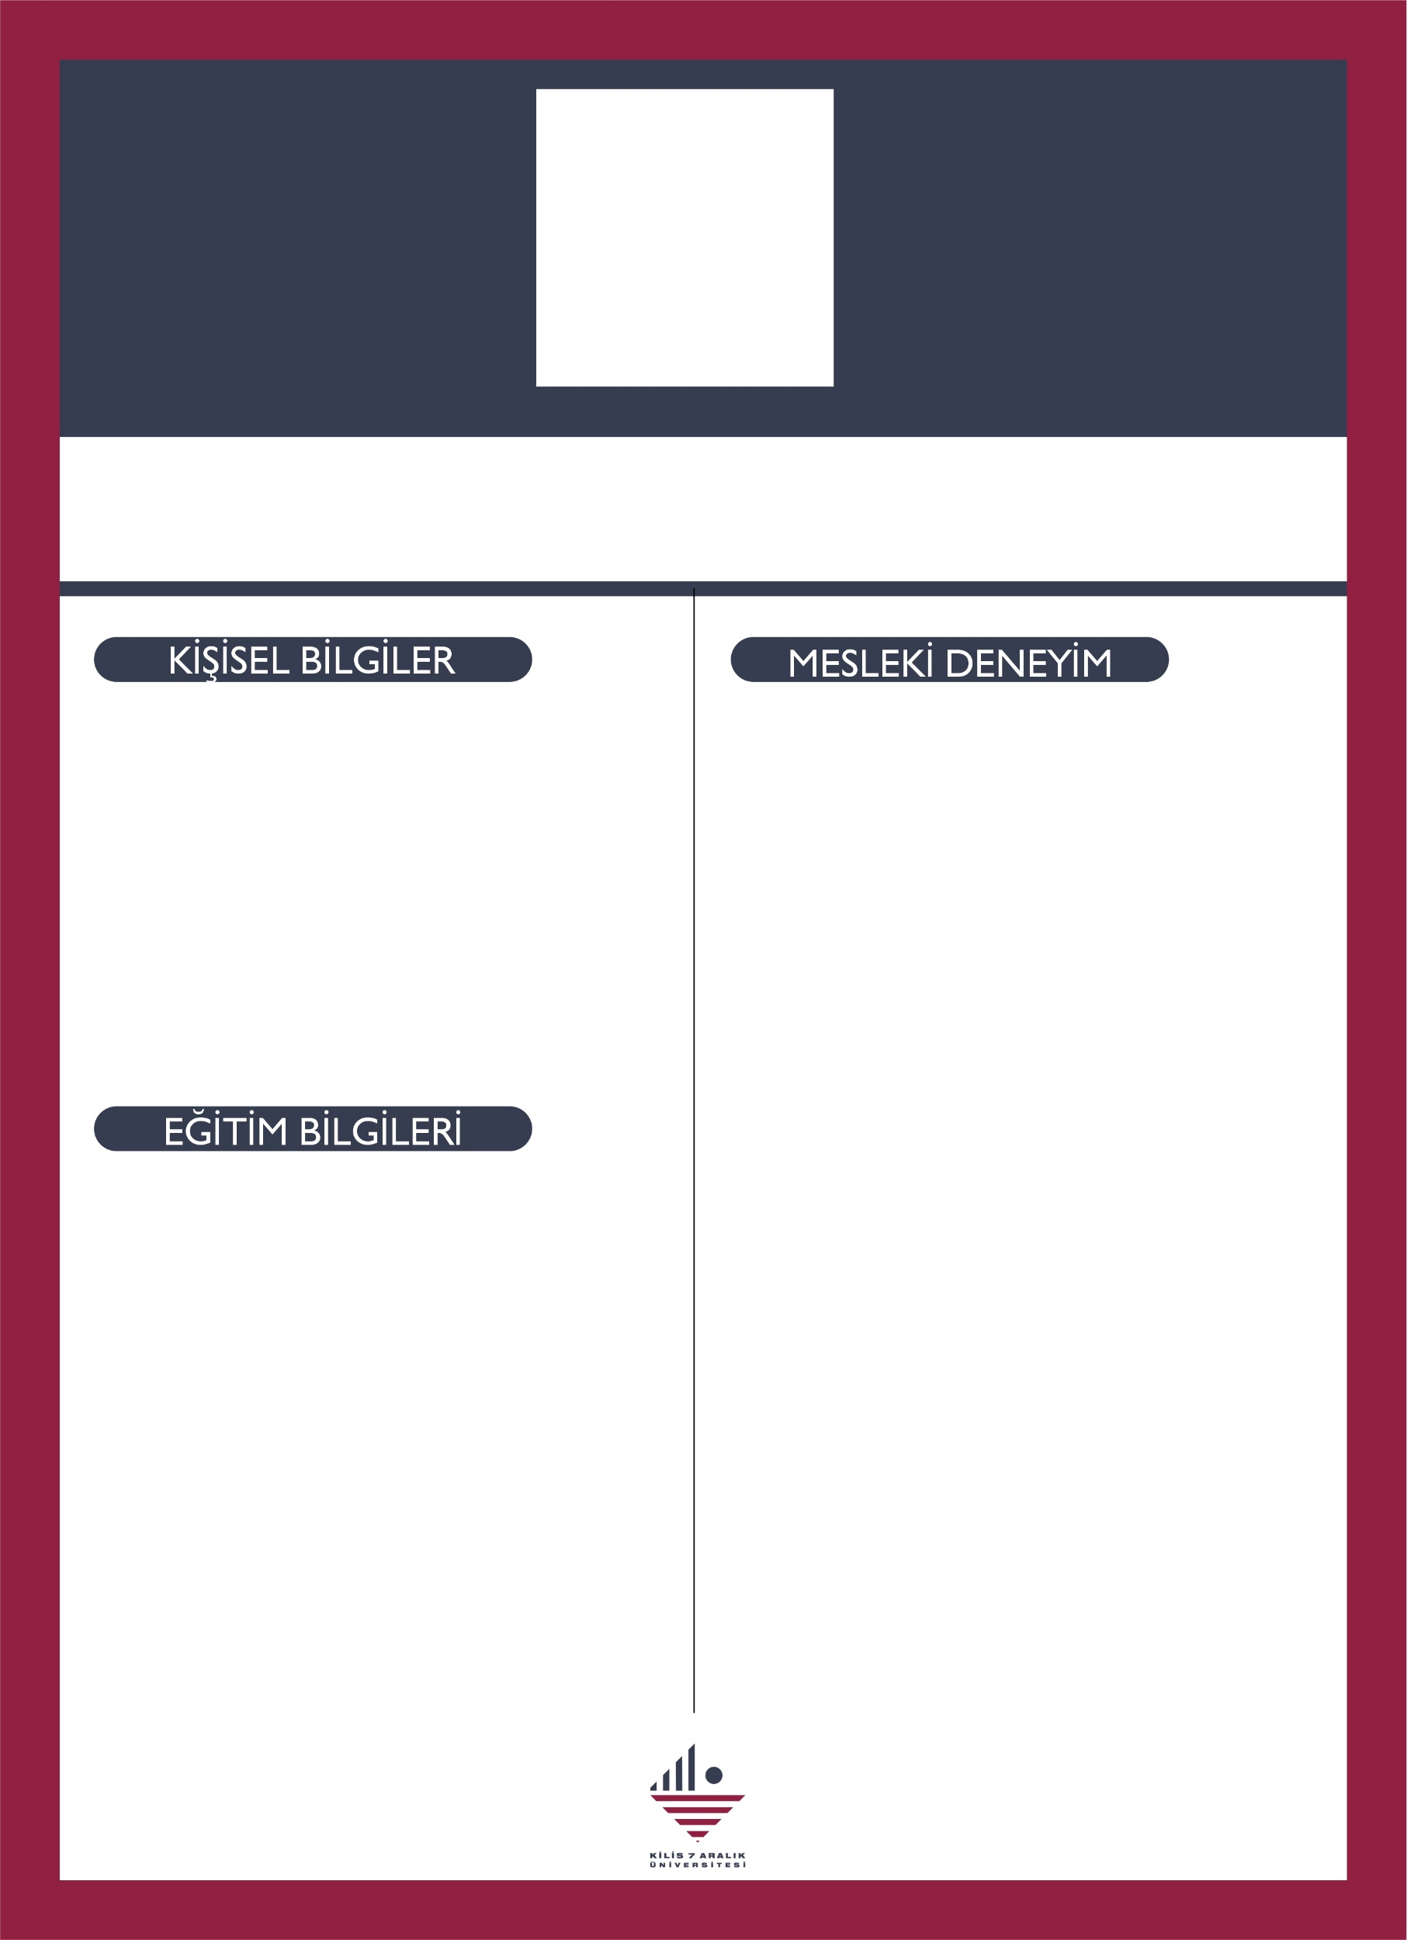

***Nuray Kaya Eyigün***  
***Şef***

***2005-2009***

***MEM Tekstil/Laborant*** ***2012- 2023***

***Kilis 7 Aralık Üniversitesi (Memur))***

***2023- (Halen)***

***Kilis 7 Aralık Üniversitesi (Şef)***

***2012-2013***

***Kilis 7 Aralık Üniversitesi Genel Sekreterlik (Özel Kalem)***

***2013-2019***

***Kilis 7 Aralık Üniversitesi Beden Eğitimi ve Spor Yüksekokulu Müdürlüğü (Müdür Özel kalemi, Yazı İşleri Sorumlusu, Bölüm Sekreterliği, Mutemet, Taşınır Kayıt Kontrol Yetkilisi)***

***2013- (Halen)***

***Kilis 7 Aralık Üniversitesi Ortak Zorunlu Dersler Koordinatörlüğü (Tüm İdari İşler)***

***2017- (Halen)***

***Kilis 7 Aralık Üniversitesi Ortak Zorunlu Dersler Koordinatörlüğü Koordinatör Sekreterliği (İdari Amirlik)***

***2017- (Halen)***

***Kilis 7 Aralık Üniversitesi Ortak Seçmeli Dersler Koordinatörlüğü (Tüm İdari İşler)***

**Doğum Yeri :**

**Doğum Yılı :**

**Medeni Durumu :**

**İLETİŞİM BİLGİLERİ**

**Telefon / 0(348) 814 26 66 / 1466**

**Mail / nuraykaya@kilis.edu.tr**

**ORTAOĞRETİM  
*Adana İncirlik Lisesi***

**ÖN LİSANS**

***Sütçü İmam Üniversitesi Meslek Yüksekokulu Tekstil Bölümü***

**LİSANS  
*Anadolu Üniversitesi İşletme Fakültesi İşletme Bölümü***

**YÜKSEK LİSANS  
*Hasan Kalyoncu Üniversitesi Sosyal Bilimler Enstitüsü İşletme Ana Bilim Dalı***